湖南机关工考系统2.0快速上手指南
目录

三、 报名机构录入考生信息 1
3.1 计划的进入 1
3.2 录入信息（单条录入） 1
3.3 录入信息（批量导入） 2
3.3.1 进入导入界面 2
3.3.2 下载导入模板 2
3.3.3 模板信息录入 3
3.3.4 信息导入 3
3.3.5 照片导入 3
3.4 报名数据提交 5
四、 报名机构用户管理 5
4.1 添加信息录入用户账号 5
4.2 信息录入角色设定 5
4.3 信息录入用户权限设定 6
五、 考场编排 6
5.1 注意事项 7
5.1.1 撤回已分配编排 7
5.1.2 分配编排任务 8

三、报名机构录入考生信息

3.1 计划的进入
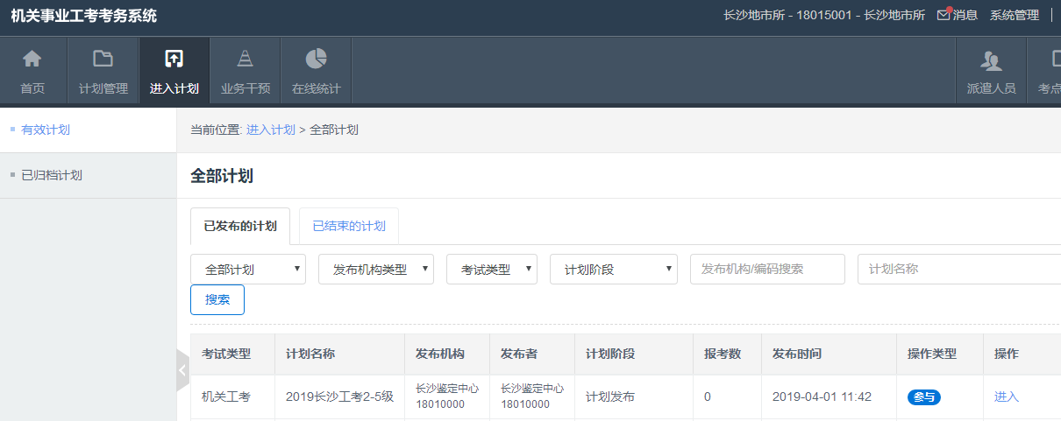
报名机构登录系统（操作参考1.系统登录）。依次选择“进入计划”、找到对应的计划，点击“进入”。

3.2 录入信息（单条录入）
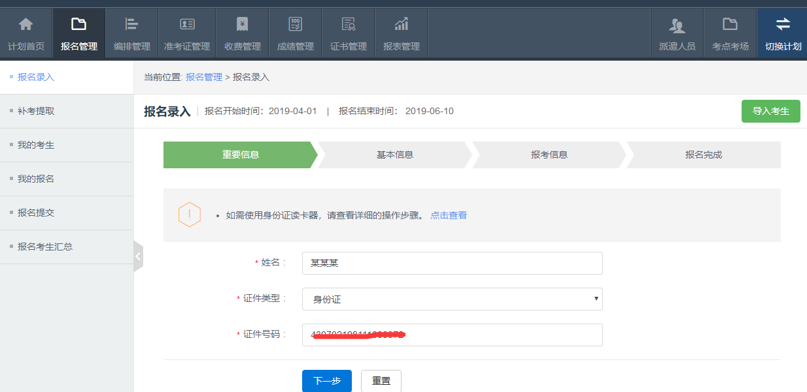
进入计划后，依次选择“报名管理”、“报名录入”，录入重要信息后点击“下一步”；
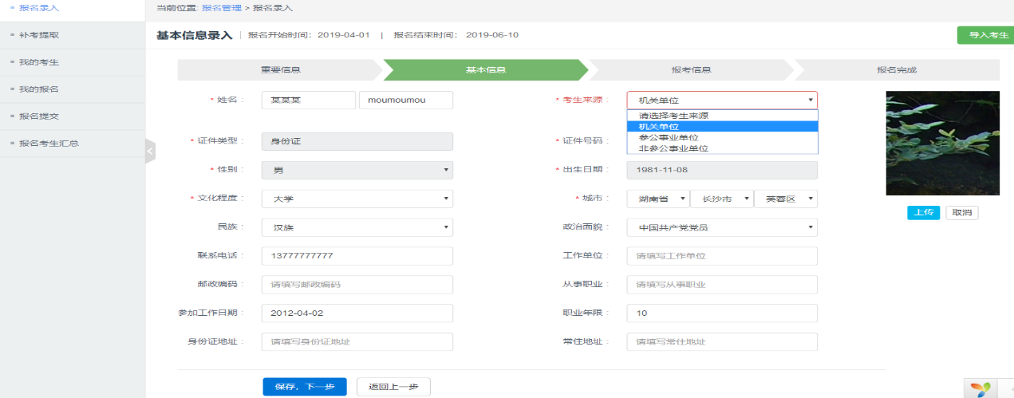
录入基本信息，照片上传本人证件照照片，此照片最终打印到证书上。录入完成点击“保存，下一步”。

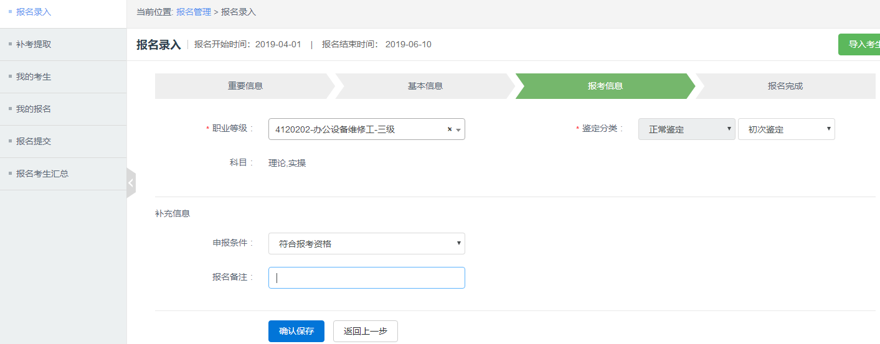
录入报考信息，录入完成后点击“确认保存”。

3.3录入信息（批量导入）

3.3.1 进入导入界面
进入计划后，依次选择“报名管理”、“报名录入”、“导入考生”。

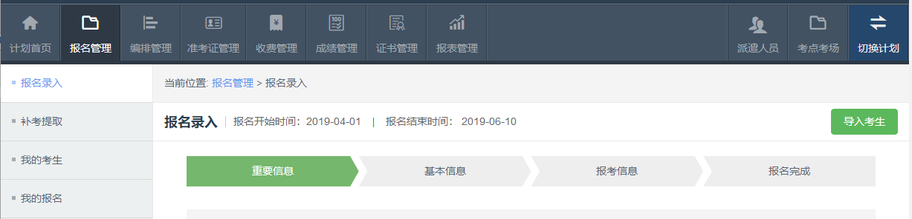
3.3.2 下载导入模板
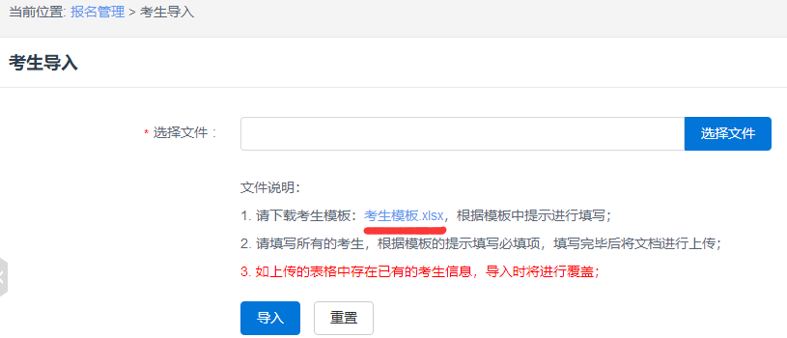
点击下图红线处的“考生模板.xlsx”，下载考生模板文件。

3.3.3 模板信息录入
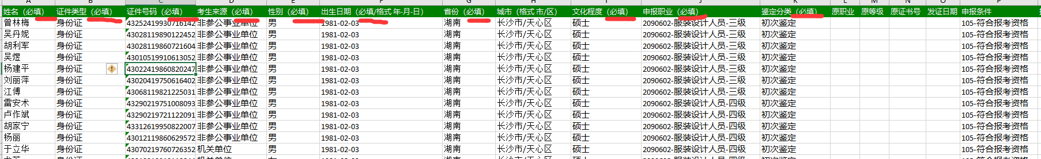
打开下载的“考生导入模板.xlsx”文件，录入需要导入的考生信息，注意必填字段和对应的格式（有下拉列表的使用列表选择）。样式如下图：

3.3.4 信息导入
点击“选择文件”，选择录入考生信息的“考生导入模板.xlsx”文件，点击导入。
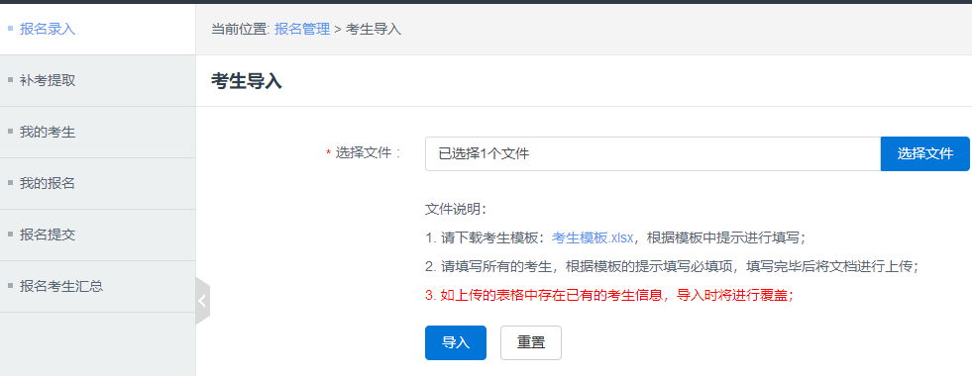
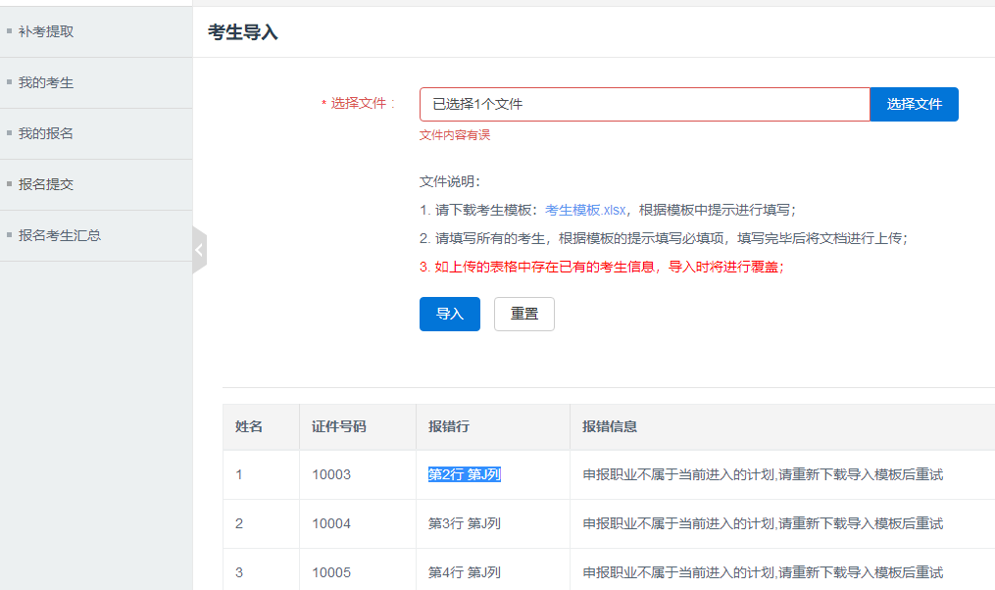
导入错误，系统会给出“第X行 第X列”错误及报错信息。

3.3.5 照片导入
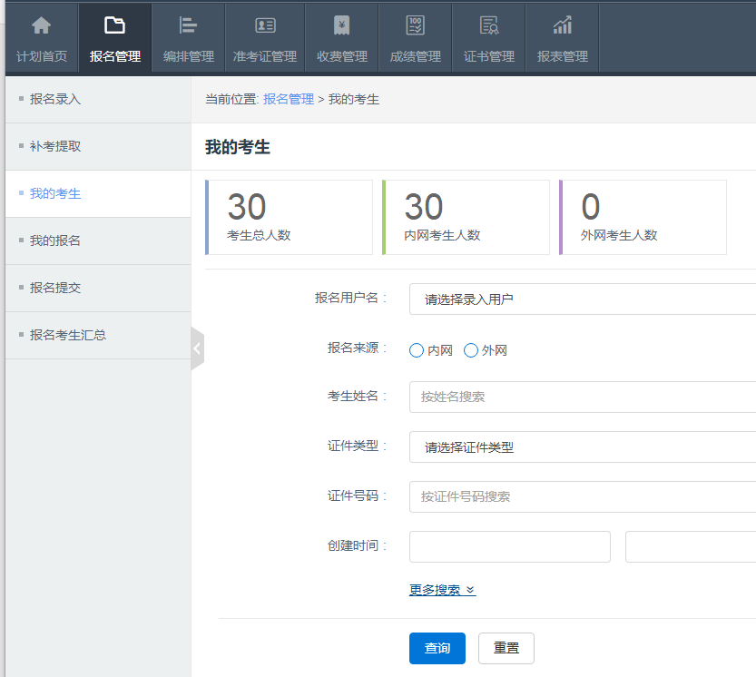
依次点击“报名管理”、“我的考生”、“更多搜索”、是否有照片选择“否”，点击“查询”。
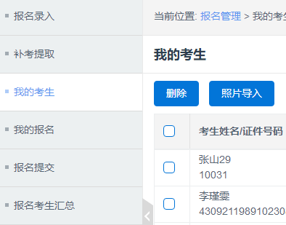
点击“照片导入”。
照片导入规则：
1. 请将照片以此考生的身份证进行命名，系统将对应身份证找到该考生的信息。
2. 请上传照片的压缩包“照片.zip”，每张照片大小不能超过200k,整包大小不超过200M，照片格式为jpg、png、gif。

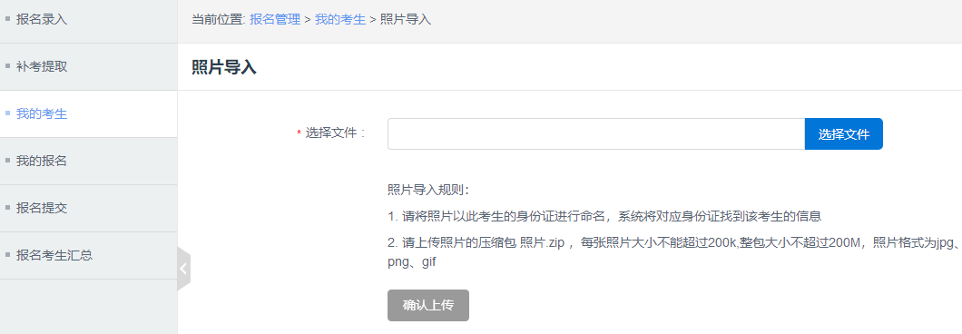
按照片导入规则准备导入文件后，依次点击“选择文件”、“确认上传”。

3.4报名数据提交
依次点击“报名管理”、“报名提交”、“提交所有考生”。
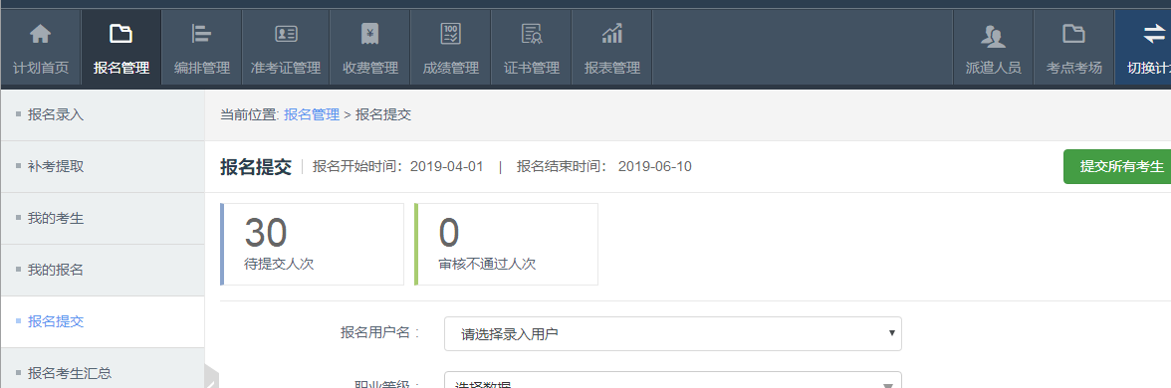

四、 报名机构用户管理

4.1添加信息录入用户账号
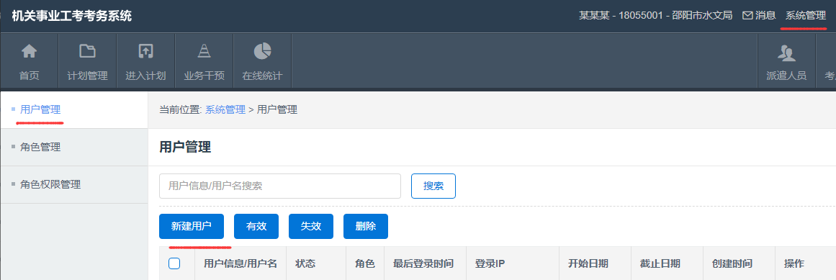
依次选择“系统管理”、“用户管理”、“新建用户”，填入需要建立的用户的“用户名”、“用户信息”及“密码”等基本信息后点击“保存”。

4.2信息录入角色设定
依次选择“系统管理”、“角色管理”、“新建角色”，填写角色名为“仅信息录入角色”，在“可选用户”列中把相关用户移动到“已选用户”中，点击“新增”。
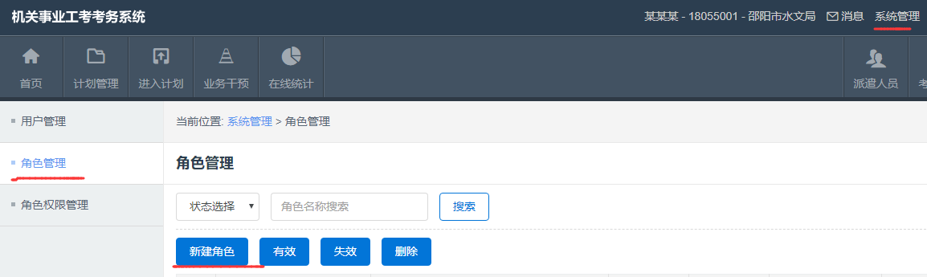

4.3信息录入用户权限设定
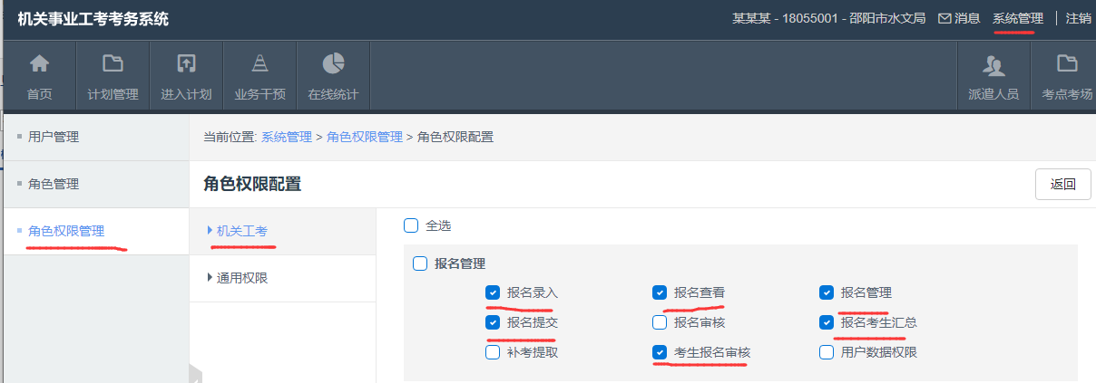
依次选择“系统管理”、“角色权限管理”、“配置”、“机关工考”，勾选如下图的相应权限后点击“保存”。

依次选择“系统管理”、“角色权限管理”、“配置”“通用权限”，勾选如下图的相应权限后点击“保存”。
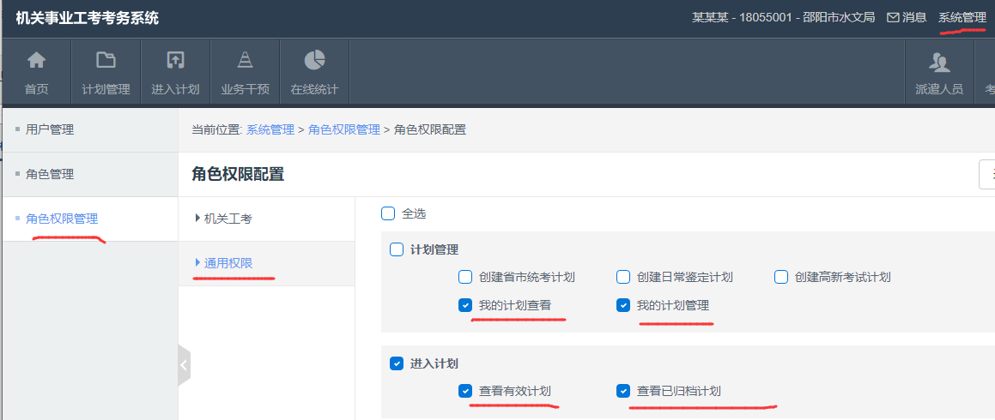

五、 考场编排
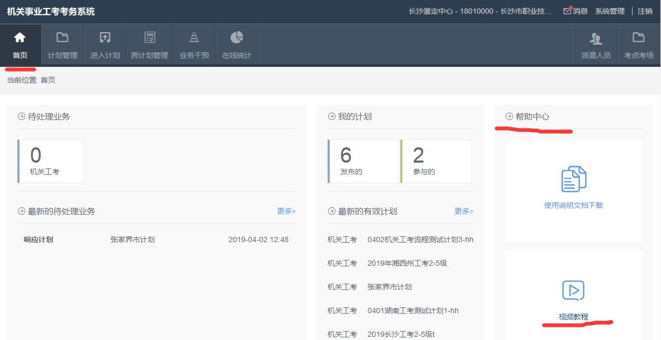
详细的编排操作，查看首页的视频教程。

5.1注意事项
系统默认的分配编排工作是制定计划的机构（即地市鉴定中心），如果需要将编排工作分配给指定报名机构进行。需要进行如下操作：

5.1.1 撤回已分配编排
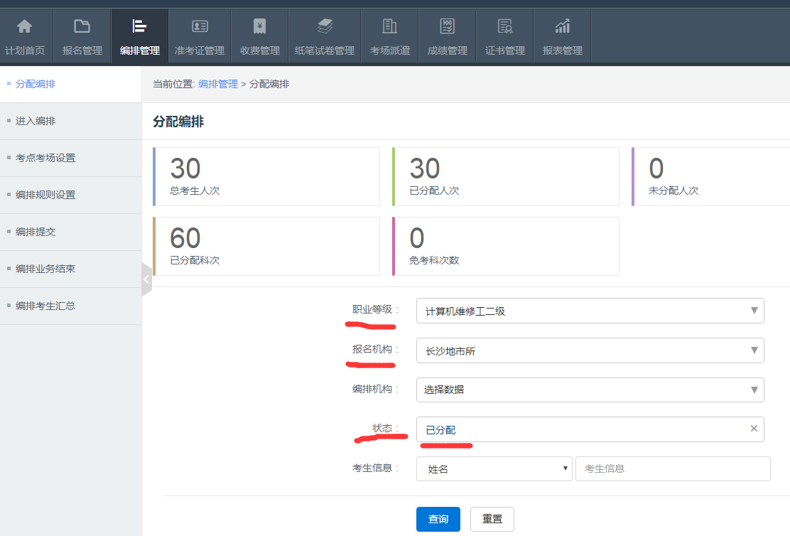
进入对应的计划，依次选择“编排管理”、“分配编排”、选择筛选条件（注意状态选择“已分配”），点击“查询”。

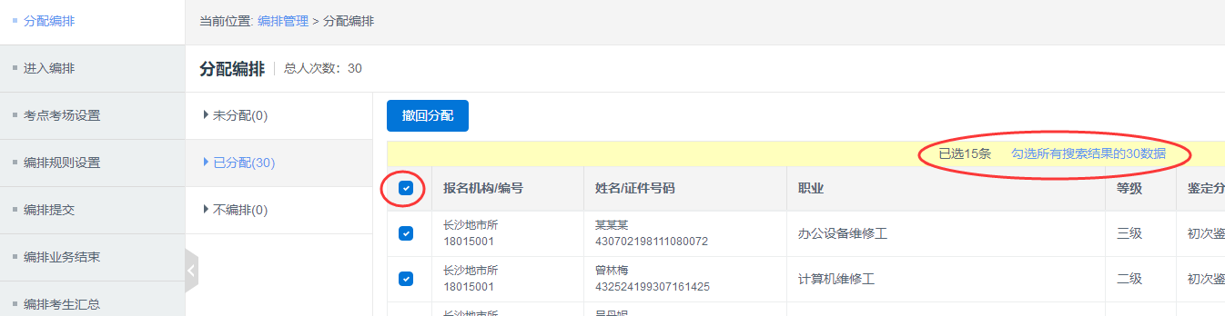
勾选下图小红圈处（如果数据多，务必点击下图的大红圈处），点击“撤销分配”。

5.1.2分配编排任务
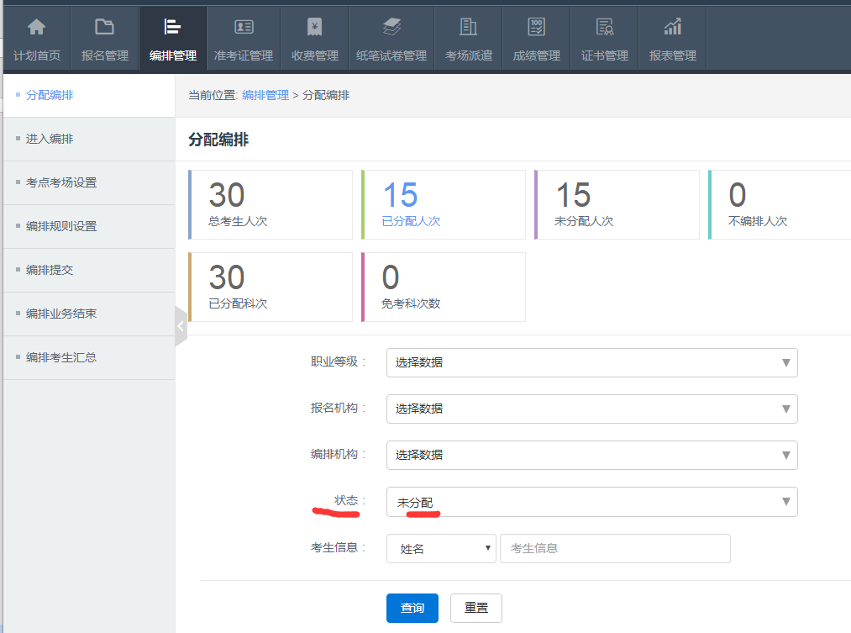
进入对应的计划，依次选择“编排管理”、“分配编排”、选择筛选条件（注意状态选择“未分配”），点击“查询”。

勾选下图小红圈处（如果数据多，务必点击下图的大红圈处），点击“分配编排”。在分配编排的对话框中下拉列表选择进行编排的机构，点击“确认”。
